**Занятие № 28**

**Дата выполнения работы:** 23.05.2023

# **Тема работы:** «Анимация»

# **Ход работы**

**Задание 1**

Выполнить задания, представленные в данной инструкции.

**Листинг программы:**

<Window x:Class="pr27.MainWindow"

xmlns="http://schemas.microsoft.com/winfx/2006/xaml/presentation"

xmlns:x="http://schemas.microsoft.com/winfx/2006/xaml"

xmlns:d="http://schemas.microsoft.com/expression/blend/2008"

xmlns:mc="http://schemas.openxmlformats.org/markup-compatibility/2006"

xmlns:local="clr-namespace:pr27"

mc:Ignorable="d"

Title="MainWindow" Height="136" Width="130">

<Grid>

<StackPanel Margin="10">

<Rectangle

Name="MyRectangle"

Width="100"

Height="100"

Fill="Blue">

<Rectangle.Triggers>

<!-- Animates the rectangle's opacity. -->

<EventTrigger RoutedEvent="Rectangle.Loaded">

<BeginStoryboard>

<Storyboard>

<DoubleAnimation

Storyboard.TargetName="MyRectangle"

Storyboard.TargetProperty="Opacity"

From="1.0" To="0.0" Duration="0:0:5"

AutoReverse="True"

RepeatBehavior="Forever" />

</Storyboard>

</BeginStoryboard>

</EventTrigger>

</Rectangle.Triggers>

</Rectangle>

</StackPanel>

</Grid>

</Window>

**Результат:**

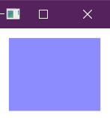

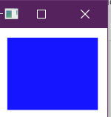

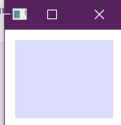

**Вывод:** Я сформировал умения и навыки разработки программ с графикой WPF.